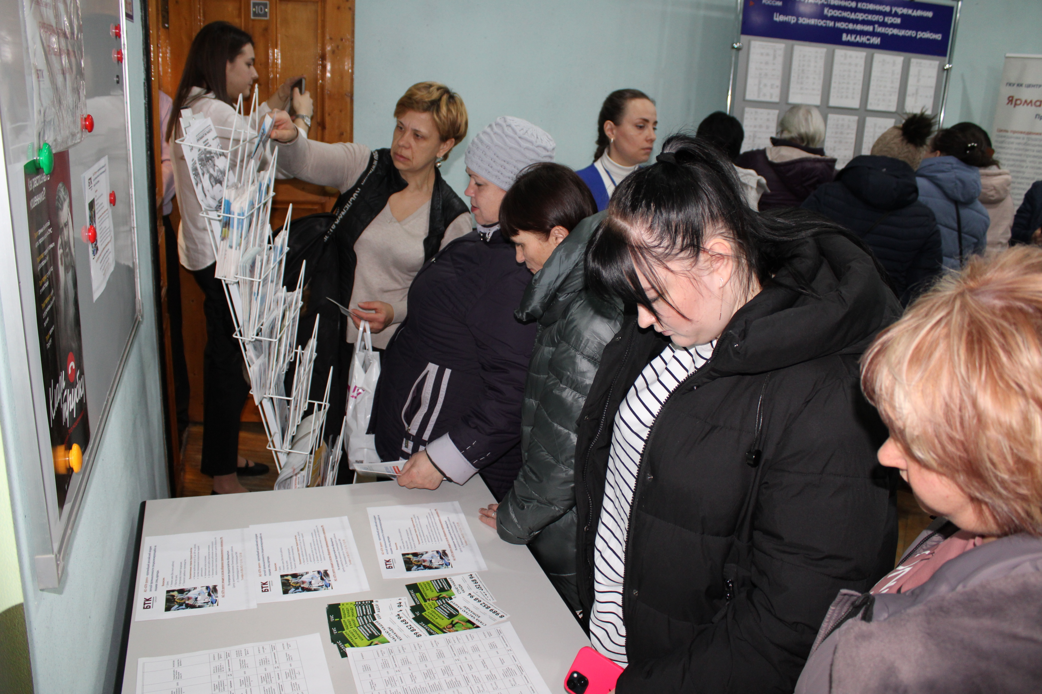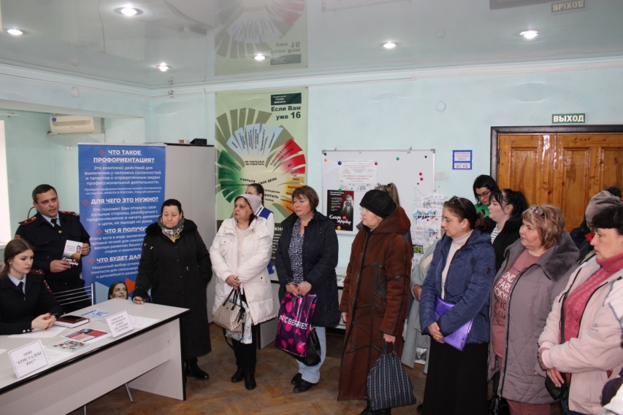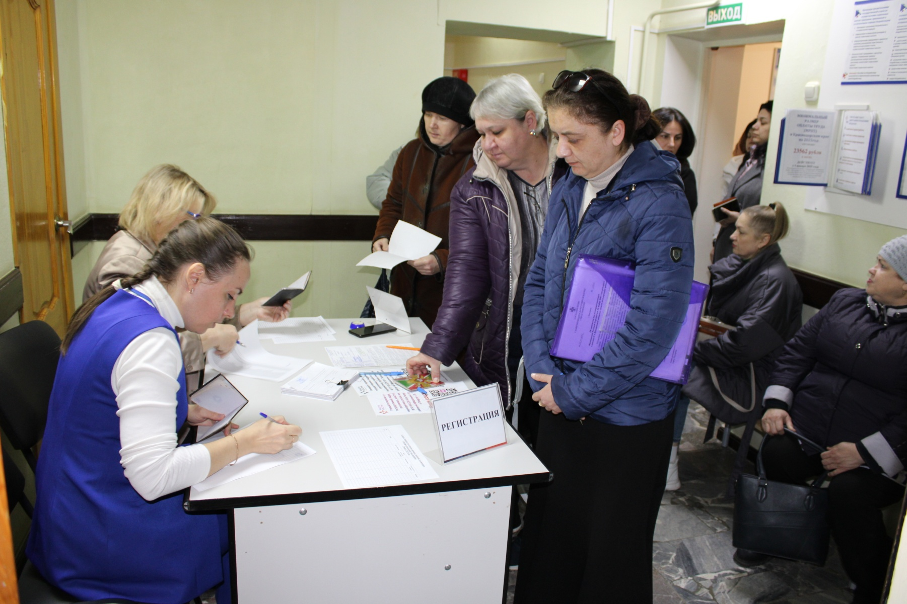

В рамках мероприятия, посвященному Международному женскому дню,   
5 марта 2025 года в филиале ГКУ КК ЦЗН Краснодарского края в Тихорецком районе прошла специализированная ярмарка вакансий для женщин «Профессиональный мир женщин».

Специалисты центра занятости населения рассказали о государственных услугах службы занятости, женщины получили консультации по профессиональному обучению, в том числе о возможности получения дополнительного профессионального образования, о получении единовременной финансовой помощи при государственной регистрации в качестве индивидуального предпринимателя, о возможности пройти профессиональную ориентацию в целях выбора сфера профессиональной деятельности(профессии). На ярмарке вакансий женщин также ознакомили с условиями заключения социального контракта.

Цель мероприятия-оказание содействия гражданам, желающим трудоустроиться, в поиске подходящей работы, а работодателям в подборе необходимых работников.

В рамках ярмарки сотрудники ОМВД по Тихорецкому району предупредили и проинформировали граждан о телефонных мошенничествах, совершаемых посредством мобильной связи и Интернета, а также о способах противодействия им.